
04655, м. Київ-53, Львівська пл., 8
тел.: 044-272-51-59

Міністерство доходів і зборів України
4

Декларування товарів здійснюється шляхом заявлення за встановленою формою (письмовою, усною, шляхом вчинення дій) точних відомостей про товари, мету їх переміщення через митний кордон України, а також відомостей, необхідних для здійснення їх митного контролю та митного оформлення.
Не підлягають обов’язковому письмовому декларуванню та не оподатковуються митними платежами:
- особисті речі, перелік яких визначено ст. 370 Митного кодексу України (далі – Кодекс);
- продукти харчування для власного споживання в дозволених обсягах (п.1 Постанови КМУ від 21.05.2012 р. №434 «Про обсяги та порядок ввезення громадянами на митну територію україни харчових продуктів для власного споживання»);
- готівка в сумі, що не перевищує 10 000 євро (п.2.1 Інструкції про переміщення готівки і банківських металів через митний кордон України, затвердженої постановою правління Нацбанку України від 27.05.2008 р. № 148);
- товари (крім підакцизних), які переміщуються у таких обсягах:
- сумарна фактурна вартість яких не перевищує еквівалент 1 000 євро, що ввозяться в ручній поклажі та/або у супроводжуваному багажі через пункти пропуску через державний кордон України, відкриті для повітряного сполучення;
- сумарна фактурна вартість яких не перевищує еквівалент 500 євро та сумарна вага яких не перевищує 50 кг, що ввозяться в ручній поклажі та/або у супроводжувальному багажі через інші, ніж відкриті для повітряного сполучення, пункти пропуску через державний кордон України;
- сумарна фактурна вартість яких не перевищує еквівалент 300 євро, що переміщуються (пересилаються) в несупроводжуваному багажі (ст. 374 Митного кодексу);
- товари у встановлених ст. 374 Митного кодексу обсягах, що переміщуються з метою тимчасового ввезення або транзиту (ст. 379 Кодексу);
- транспортні засоби особистого користування, що тимчасово ввозяться на митну територію Україн громадянами-нерезидентами, а також пальне, що міститься у звичайних баках таких транспортних засобів, установлених заводом-виробником (ст. 374, 380 Митного кодексу).
Інші товари декларуються у порядку, передбаченому для громадян, із застосуванням митної декларації для письмового декларування товарів, які переміщуються через митний кордон України громадянами для особистих, сімейних та інших потреб, не пов’язаних із провадженням підприємницької діяльності. Форму декларації затверджено постановою КМУ від 21.05.2012 р. № 431 «Про затвердження форми митної декларації для письмового декларування товарів, що переміщуються через митний кордон України громадянами для особистих, сімейних та інших потреб, не повязаних із провадженням підприємницької діяльності».
Така декларація також застосовується у випадках декларування громадянином (за його бажанням або на вимогу митного органу) відомостей про особисті речі й інші товари.

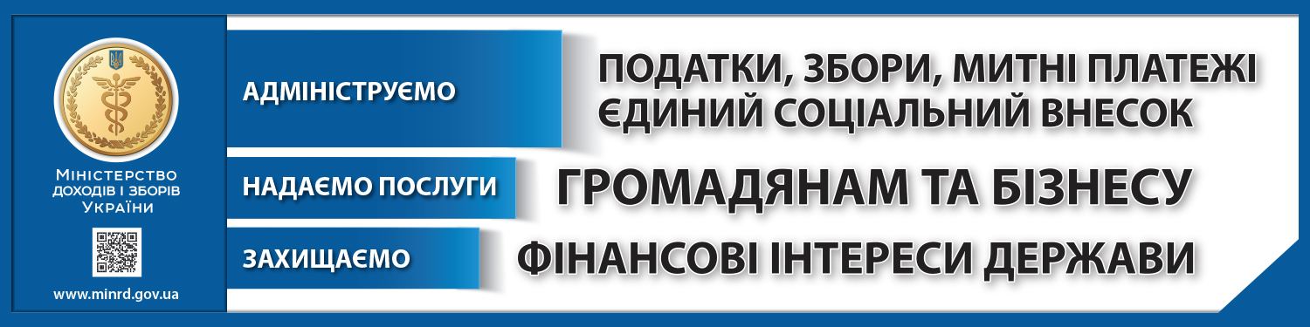

Декларування товарів, що переміщуються через митний кордон України

11вересня 2013року

Офіційний веб-портал Міністерства доходів і зборів України: minrd.gov.ua
Інформаційно-довідковий департамент Міндоходів: 0-800-501-007
"Гаряча лінія" Міндоходів "Пульс ": 044-284-00-07 Акредитований центр сертифікації ключів: 044-284-00-10

2
3

